**Le système de contrôle de la pression des pneus obligatoire accroît la sécurité**

**Changer ses pneus soi-même devient plus difficile et il est préférable de le faire faire dans un centre de pneus, recommande le spécialiste du pneu, Nokian Tyres. Le système de contrôle de la pression des pneus SCPP avertit le conducteur dès que la pression d’un pneu est insuffisante. Une pression correcte des pneus réduit la consommation de carburant tout en apportant confort de conduite et réactions précises aux changements de direction.**

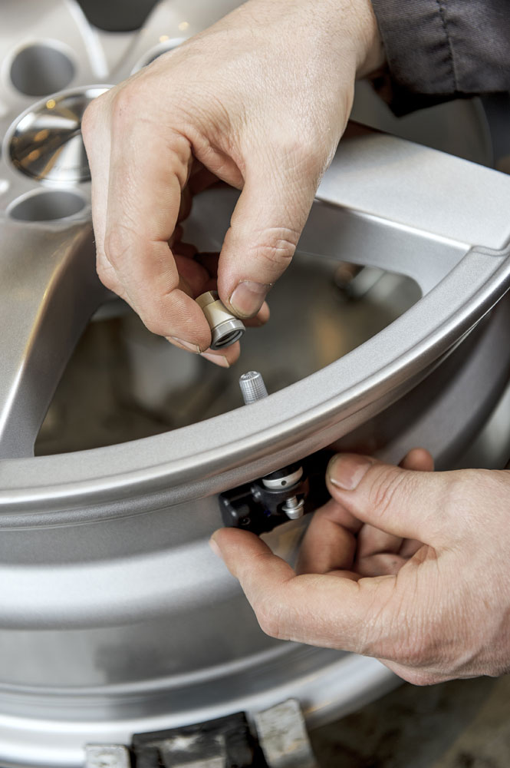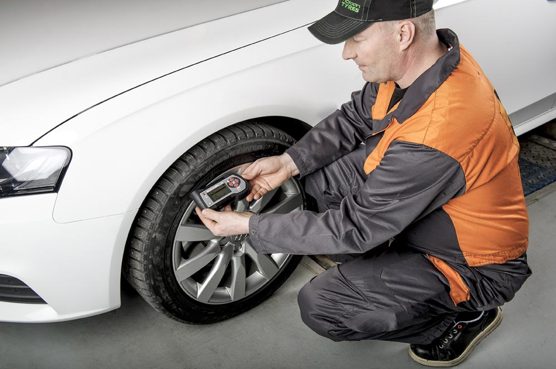Le système de contrôle de la pression des pneus obligatoire accroît énormément la sécurité mais il devient plus difficile de changer ses pneus soi-même. C’est pourquoi le spécialiste du pneu Nokian Tyres recommande de s'en remettre à un centre de pneus. Le système de contrôle de la pression des pneus SCPP avertit le conducteur dès que la pression d’un pneu est insuffisante. Une pression optimale des pneus réduit la consommation de carburant, offre un confort de conduite maximal ainsi que des réactions précises aux changements de direction et prolonge la durée de vie des pneus. Selon le règlement européen, toutes les voitures nouvellement immatriculées doivent être équipées d’un système de contrôle de la pression des pneus SCPP à compter du 1er novembre.

L’introduction du système de contrôle de la pression des pneus offre de nombreux avantages aux automobilistes, argumente le spécialiste du pneu Nokian Tyres. Le SCPP garantit la bonne pression des pneus correspondant aux conditions. « La pression des pneus joue un rôle important au niveau de la tenue de route d’une voiture et de la longévité des pneus », explique Ville Nikkola, responsable Produits pneus voitures de la chaîne d’entretien automobile et de vente de pneus Vianor de Nokian Tyres. « Les chaussées abîmées, un vent latéral soudain, de brusques manœuvres d’évitement ainsi que des conditions changeant rapidement représentent des risques pour la sécurité routière. La sécurité est améliorée si la pression des pneus de la voiture est adaptée au chargement et aux conditions de conduite. »

Selon la fédération finlandaise des marchands de pneus Autonrengasliitto ry, 20 % des automobilistes finlandais conduisent avec une pression des pneus dangereusement inférieure d’au moins 0,5 bar à la normale. Seul un tiers des automobilistes finlandais ont vérifié la pression de leurs pneus au cours du dernier mois.

Le système de contrôle de la pression des pneus SCPP permet de réduire la consommation de carburant. Une pression optimale des pneus offre un confort de conduite agréable, des réactions précises aux changements de direction et un roulement léger du pneu, ce qui permet d’économiser du carburant. Selon l’organisme finlandais de la sécurité routière Trafi, il serait possible d’économiser 2,5 % du carburant si toutes les voitures en Finlande étaient équipées d’un système de contrôle de la pression des pneus. Des économies de carburant du même ordre sont aussi réalisables en France, estime Vianor, la chaîne d’entretien automobile et de vente de pneus.

**Les systèmes directs de contrôle de la pression des pneus donnent des mesures plus précises que les systèmes indirects.**

Les constructeurs automobiles peuvent choisir entre un système de contrôle de la pression des pneus SCPP direct ou indirect. Dans le cas d’un système direct, chaque roue est équipée d’un capteur qui transmet aux instruments du tableau de bord les données concernant la pression du pneu, la température et d’autres facteurs pertinents.

« Le système de contrôle direct de la pression des pneus avertit le conducteur lorsque la pression devient inférieure d’au moins 20 % à la valeur de consigne et dans tous les cas lorsqu’elle passe en dessous de 1,5 bar. Normalement, le SCPP direct indique également quel est le pneu qui manque d’air, mais cela dépend du modèle de voiture », explique Nikkola, expert de la chaîne d’entretien automobile et de vente de pneus Vianor. Le système de contrôle indirect de la pression des pneus est moins précis qu'un système direct et ne se manifeste que lorsque la voiture roule car les mesures se basent sur la vitesse de la roue livrée par le système ABS. Le SCPP indirect ne peut donc pas afficher la pression exacte des pneus. C’est le constructeur automobile qui décide quel système sera installé.

**Changer les pneus devient plus compliqué**

Des capteurs directement dans les roues – ce sera certainement le système le plus répandu. De ce fait, changer ses pneus devient techniquement plus compliqué pour les automobilistes car certains instruments de mesure doivent être à nouveau réglés à l’aide d’un port OBD dans le cas où il faut remplacer également les capteurs.

« Il est donc préférable que le changement de pneus soit fait par un centre spécialisé. Vianor dispose de tous les appareils nécessaires dans tous ses centres d'entretien automobile et de vente de pneus et forment ses collaborateurs en conséquence. Il s’agit d’un grand changement susceptible de poser quelques difficultés à nos clients et nos collaborateurs », déclare Ville Nikkola. Selon les estimations de la société d’information IHS Automotive, plus de 1,8 million de voitures neuves seront vendues en France en 2014.

Les pneus Nokian sont également disponibles montés sur jante chez les revendeurs spécialisés.

[**www.nokiantyres.fr**](http://www.nokiantyres.fr)

Chaîne d’entretien automobile et de vente de pneus Vianor de Nokian Tyres :

[**http://vianor.fr**](http://vianor.fr)

Rédaction: Falk Köhler

**Légendes des photos**

Vianor_TMPS_1.jpg

Légende:

Le monteur de pneus de Vianor, chaîne d’entretien automobile et de vente de pneus, vérifie le fonctionnement du capteur du système de contrôle de la pression des pneus avec un banc de diagnostic Photo : Nokian Tyres

Vianor_TMPS_2.jpg

Légende:

Le capteur du système de contrôle de la pression des pneus est installé sur la valve du pneu Photo : Nokian Tyres

**Téléchargement de photos système de contrôle de la pression des pneus**

[**www.nokiantyres.com/tpms**](http://www.nokiantyres.com/tpms)

**Informations supplémentaires**

**Système de contrôle de la pression des pneus**

[**http://vianor.fr/Informations-sur-les-pneus/le-tpms/**](http://vianor.fr/Informations-sur-les-pneus/le-tpms/)

[**http://vianor.fr/Informations-sur-les-pneus/le-tpms/le-tpms-faq/**](http://vianor.fr/Informations-sur-les-pneus/le-tpms/le-tpms-faq/)

**Les pneus Nokian obtiennent la note « bien » lors du test des pneus été 2014 de l’ADAC ainsi que de la part de l’organisme de défense des consommateurs Stiftung Warentest**

[**http://www.nokiantyres.fr/entreprise/communique/les-pneus-nokian-obtiennent-la-note-bien-lors-du-test-des-pneus-ete-2014-de-ladac-ainsi-que-de-la/**](http://www.nokiantyres.fr/entreprise/communique/les-pneus-nokian-obtiennent-la-note-bien-lors-du-test-des-pneus-ete-2014-de-ladac-ainsi-que-de-la/)

**Les pneus été Nokian offrent haute sécurité et satisfaction face aux conditions météo estivales exigeantes**

[**http://www.nokiantyres.fr/entreprise/communique/les-pneus-ete-nokian-offrent-haute-securite-et-satisfaction-face-aux-conditions-meteo-estivales/**](http://www.nokiantyres.fr/entreprise/communique/les-pneus-ete-nokian-offrent-haute-securite-et-satisfaction-face-aux-conditions-meteo-estivales/)

**Sources**

Selon la fédération finlandaise des marchands de pneus Autonrengasliitto ry, 20 % des automobilistes finlandais conduisent avec une pression des pneus dangereusement inférieure d’au moins 0,5 bar à la normale. Seul un tiers des automobilistes finlandais ont vérifié la pression de leurs pneus au cours du dernier mois

rapport annuel 2013 de l’organisme Autonrengasliitto ry

<http://www.autonrengasliitto.fi/?s=EN>

Selon les estimations de la société d’information IHS Automotive, plus de 1,8 million de voitures neuves seront vendues en France en 2014

<http://europe.autonews.com/article/20140106/ANE/131219869/europes-car-sales-forecast-to-rise-3-in-2014-but-price-war-to-linger>

**Nokian Tyres, grand spécialiste mondial des pneus hiver, vainqueur de nombreux tests, inventeur du pneu hiver, détenteur de records mondiaux et constructeur à la pointe de l’innovation**

Grand spécialiste mondial des pneus hiver, vainqueur de nombreux tests et inventeur du pneu hiver, Nokian Tyres vend les pneus les plus sûrs pour les conditions nordiques. Voilà 80 ans déjà que les pneus finlandais Nokian, véritables concentrés d’innovation, donnent la preuve de leur qualité sur chaussée enneigée, verglacée, dans les climats rudes et dans des situations de conduite difficiles. Un nouveau record du monde inscrit dans le Guinness a été établi par des pneus hiver Nokian de série avec 335,713 km/h en vitesse de pointe sur le verglas en voiture, faisant d’eux les plus rapides. Toujours à la pointe de l’innovation, Nokian Tyres a été le premier fabricant de pneus au monde à présenter un pneu hiver apparemment non clouté, mais équipé de clous qui se déploient sur simple pression d’un bouton pour améliorer l’adhérence du pneu.

De plus, le fabricant haut de gamme Nokian fabrique des pneus spécialement conçus pour le climat français et la vitesse élevée sur les autoroutes françaises. Les pneus Nokian offrent une grande sécurité, ils permettent de faire des économies de carburant et ils sont écologiques. En Scandinavie et en Russie, l’entreprise est le numéro 1 en matière de notoriété et d’appréciation de la marque et elle jouit d’une excellente réputation.

**Vainqueurs de test, les pneus hiver Nokian WR ont remporté bien d’autres distinctions**

Les pneus hiver Nokian WR, optimisés pour répondre aux exigences françaises, ont remporté plusieurs tests et obtenu de nombreuses autres distinctions. Le Nokian WR D3 est déclaré vainqueur du test de pneus hiver 2014 réalisé par la revue *Auto Bild*, qui lui décerne la meilleure note « exemplaire ». Grâce à sa très bonne tenue de route et à ses courtes distances de freinage, il a obtenu une très bonne note, 2+, sur chaussée enneigée. Les pneus hiver Nokian ont également remporté les tests 2014 de l’Auto Club Europa (ACE), de la GTÜ, de l’ARBÖ et des revues automobiles allemandes *Auto Bild allrad* et *OFF ROAD*. Les pneus finlandais ont également obtenu les meilleures notes « exemplaire » et « vivement recommandé » à l’issue de ces tests.

Les pneus Nokian ont remporté plus de 25 tests de pneus hiver réalisés cet hiver par les revues automobiles allemandes et européennes, confirmant ainsi la bonne image de la marque haut de gamme scandinave.

**Les pneus Nokian sont « bien » lors du test de pneus été 2014 de l’ADAC et pour l’organisme *Stiftung Warentest* ainsi que vainqueurs chez *OFF ROAD***

Les pneus été de Nokian sont plusieurs fois vainqueurs de tests, ils offrent une grande sécurité et permettent de réduire la consommation de carburant. Le pneu été Nokian Line obtient la meilleure note « bien » lors du test des pneus été 2014 de l’automobile club allemand ADAC ainsi que de la part de l’organisme allemand de défense des consommateurs *Stiftung Warentest* et se classe en haut de tableau avec la mention « vivement recommandé ». Le pneu Nokian réalise ainsi un double succès dans les deux tailles de pneu les plus vendues et testées pour les voitures de classe compacte et moyenne et pour les petites voitures.

Le Nokian Z SUV sort vainqueur du grand test de pneus été SUV 2014 du magazine allemand *OFF ROAD* avec la meilleur note « VIVEMENT RECOMMANDÉ » et également chez *SUV MAGAZIN*.

Dans 121 rapports de test de l’automne 2011 au printemps 2014, les pneus Nokian ont occupé 70 fois l’une des toutes premières places du classement et ont obtenu 51 fois la mention « bien », ou « recommandé », et ce uniquement en Europe centrale.

**La garantie de satisfaction Nokian, pour le plus grand plaisir de l’acheteur**

Nokian Tyres offre une garantie de satisfaction. Si, pour une raison quelconque, un client n’est pas satisfait de ses nouveaux pneus Nokian, il peut les échanger chez son revendeur contre un autre train de pneus dans un délai de deux semaines. Le montage et l’équilibrage seront effectués gratuitement. La garantie de satisfaction Nokian offre nettement plus d’avantages que les garanties produit normales : c’est une véritable assurance sérénité intégrale.

**Plus de sécurité grâce aux innovations : témoin d’usure spécial hiver avec flocon de neige et témoin d’usure avec avertissement contre l’aquaplaning**

Un témoin d’usure spécial hiver avec flocon de neige, apposé sur le pneu hiver Nokian, permet de lire sa profondeur de structure en millimètres sous forme de chiffres de 8 à 4. Le flocon de neige est visible jusqu’à 4 millimètres de profondeur de structure. Lorsqu’il disparaît, il est conseillé de changer les pneus hiver. Sur les pneus été et hiver, les rainures doivent avoir au moins 4 millimètres de profondeur afin d’offrir une adhérence suffisante sur la neige et d’éviter l’aquaplaning dû à la neige fondue et l’aquaplaning normal.

Le témoin d’usure de Nokian sur les pneus été indique à l’automobiliste la profondeur de structure sous forme de chiffres allant de 8 à 3. Y est également intégré un témoin symbolisé par une goutte d’eau qui avertit du danger d’aquaplaning. Il disparaît lorsqu’il ne reste plus que quatre millimètres de profondeur résiduelle, indiquant ainsi un risque plus élevé. Aucun autre fabricant de pneus ne propose cette nouveauté.

**En 2013, Nokian Tyres a réalisé un chiffre d’affaires de 1 521 millions d’euros**

Employant plus de 4 000 personnes, Nokian Tyres a réalisé, en 2013, un chiffre d’affaires de 1 521 millions d’euros. Nokian Tyres agit en Europe centrale à l’aide de sociétés de distribution propres au Groupe dans dix pays. La chaîne d’entretien automobile et de vente de pneus Vianor, qui compte plus de 1 200 points de vente et de service dans 27 pays, appartient également à Nokian.

[**www.nokiantyres.fr**](http://www.nokiantyres.fr/)

**Service d’entretien automobile et de vente de pneus Vianor de Nokian Tyres**

[**http://vianor.fr**](http://vianor.fr/)

**Contact presse**

Dr. Falk Köhler PR

Dr. Falk Köhler

Tél. : +49 (0) 40 54 73 12 12

Fax : +49 (0) 40 54 73 12 22

E-mail : [Dr.Falk.Koehler@Dr-Falk-Koehler.de](mailto:Dr.Falk.Koehler@Dr-Falk-Koehler.de)

[www.Dr-Falk-Koehler.de](http://www.Dr-Falk-Koehler.de)

Ödenweg 59

22397 Hambourg

Allemagne

**Informations complémentaires**

[**www.twitter.com/NokianTyresCom**](http://www.twitter.com/NokianTyresCom)

[**www.youtube.com/NokianTyresCom**](http://www.youtube.com/NokianTyresCom)

[**www.facebook.com/nokiantyres**](http://www.facebook.com/nokiantyres)

[**www.linkedin.com/company/nokian-tyres-plc**](http://www.linkedin.com/company/nokian-tyres-plc)

**Blog des automobilistes :**

[**http://hakkapedia.us/blog/en**](http://hakkapedia.us/blog/en)

**Blog des experts Nokian Tyres :**

[**http://nordictyreblog.com/**](http://nordictyreblog.com/)

**Nokian Tyres France**

Sales Manager France Michel Poirier, téléphone +33 659 758 169;   
e-mail : michel.poirier@nokiantyres.com

[**www.nokiantyres.fr**](http://www.nokiantyres.fr)

**Nokian Tyres Europe**

**Nokian Tyres s.r.o**

Business Director Central Europe Dieter Köppner, téléphone +420 222 507 761,   
e-mail : [dieter.koppner@nokiantyres.com](mailto:dieter.koppner@nokiantyres.com)

Product Development Manager Central Europe Sven Dittmann (ingénieur diplômé),  
téléphone +49 8143 / 444 850, e-mail : [sven.dittmann@nokiantyres.com](mailto:sven.dittmann@nokiantyres.com)

Marketing Manager Lukáš Líbal, téléphone +420 222 507 759

E-Mail : [lukas.libal@nokiantyres.com](mailto:lukas.libal@nokiantyres.com)

Sales Manager France Michel Poirier, téléphone +33 659 758 169;   
e-mail : michel.poirier@nokiantyres.com

[**www.nokiantyres.fr**](http://www.nokiantyres.fr)

**Siège social de Nokian Tyres en Finlande**

**Nokian Tyres plc**

Pirkkalaistie 7

P.O.Box 20

37101 Nokia

Finlande

Development Manager Juha Pirhonen, téléphone +358 10 401 7708

E-Mail [juha.pirhonen@nokiantyres.com](mailto:juha.pirhonen@nokiantyres.com)

Technical Customer Service Manager Matti Morri, téléphone +358 10 401 7621

E-Mail [matti.morri@nokiantyres.com](mailto:matti.morri@nokiantyres.com)

[**www.nokiantyres.fr**](http://www.nokiantyres.fr)